РОССИЙСКАЯ ФЕДЕРАЦИЯ БРЯНСКАЯ ОБЛАСТЬ ВЫГОНИЧСКИЙ РАЙОН

КОКИНСКАЯ СЕЛЬСКАЯ АДМИНИСТРАЦИЯ ПОСТАНОВЛЕНИЕ
От 23.03.2026 г. №46
с. Кокино

Об утверждении схемы размещения нестационарных торговых объектов на территории МО «Кокинское сельское поселение»

Во исполнение Федерального закона от 28.12.2009 г. № 381-ФЗ «Об основах государственного регулирования торговой деятельности в Российской Федерации», п. 8 статьи 34 Устава Кокинского сельского поселения, в целях создания условий для обеспечения жителей Кокинского сельского поселения услугами торговли

ПОСТАНОВЛЯЮ:

- Утвердить схему размещения нестационарных торговых объектов на территории муниципального образования «Кокинское сельское поселение», согласно приложению к данному постановлению.
- Опубликовать настоящее постановление в сборнике нормативных правовых актах, разместить на официальном сайте Кокинской сельской администрации в сети интернет.
- Постановление от 24.11.2025 №337 «Об утверждении схемы нестационарных торговых объектов на территории Кокинского сельского поселения признать утратившим силу
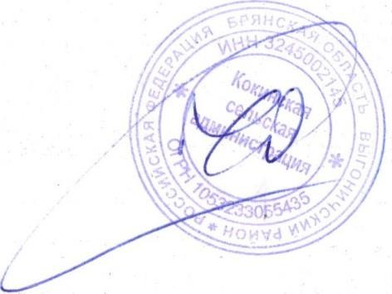
- Контроль за исполнением настоящего постановления оставляю за собой

Глава администрации Ю.А.Степаненко

Приложение № 1 к постановлению Кокинской сельской администрации
от 23.03.2026 г. № 46
Схема размещения нестационарных торговых объектов на территории Кокинского сельского поселения

№ п/ п | Место  нахождения нестационарног о торгового объекта  (адресные ориентиры) | Специализация нестационарного торгового объекта | Вид торгового объекта, используемог о для  осуществлени я торговой  деятельности | Информация об использовании нестационарного торгового объекта Субъектами малого или  среднего предприни-мательства,  осуществляющим и торговую  деятельность | Период функционировани я нестационарного торгового объекта
1 | с. Кокино,  ул. Цветочная,22в (мини-рынок) | Продовольственные товары | Автолавка | ИП Вельгош С.А. | Круглый год по определенному  графику (пятница)
2 | с. Кокино,  ул. Цветочная,22ж (мини-рынок) | Продовольственные товары | Автолавка | ООО «Арташат»  (ИНН 3253502328) | Круглый год по  определенному графику (среда)
3 | с. Кокино, ул. Цветочная,22и (мини-рынок) | Торговля молоком | Автолавка | АО «Учхоз  «Кокино» | Круглый год по определенному графику  (понедельник, четверг)
4 | с. Упорой, ул.  Гористая, около дома №9 | Торговля молоком | Автолавка | АО «Учхоз  «Кокино» | Круглый год по  определенному графику (четверг)
5 | п. Садовый, возле детской площадки | Торговля молоком | Автолавка | АО «Учхоз  «Кокино» | Круглый год по определенному графику (четверг)
6 | с. Палужье, ул. Школьная, д.7 (возле Палужского  СДК) | Торговля молоком | Автолавка | АО «Учхоз  «Кокино» | Круглый год по определенному графику
7 | д. Скрябино,  ул .Заречная, д.10А (возле магазина  «Пятерочка») | Торговля молоком | Автолавка | АО «Учхоз  «Кокино» | Круглый год по определенному графику  (понедельник)
8 | с. Палужье,  ул. Дорожная, д.21 | Торговля рыбой | Автолавка | ИП  Афанасьевская Н.В. | Осенне- зимний период
9 | с. Палужье, ул. Дорожная,  д.21 | Продовольственные товары | Торговая палатка | ИП  Афанасьевская Н.В. | Круглый год по определенному  графику

10 | с. Палужье, пер. Луговой, д.1б (возле магазина  Ласой Е.В.) | Товары ЛПХ | Количество торговых мест  10 | Физические лица | Весенне-осенний период
11 | с. Скуратово, ул. Молодежная | Непродовольственные  товары, одежда,  обувь | Палатка | ИП Решетнёв Сергей Владимирович | Круглогодично

